**Edzőterem menedzsment webalkalmazás fejlesztése**

Selyem Péter Ferenc, Programtervező informatikus BSc

Témavezető: Nagy Zsuzsanna

1. **Bevezetés**

Az szakdolgozatom egy Edzőteremi menedzsment webalkalmazás létrehozásáról, megtervezéséről és megvalósításáról szól. Az alkalmazás ötlete 2024 nyarán jutott eszembe, amikor kezdtem komolyan edzőterembe járni és önmagamat fejleszteni. A terembe járva láttam, hogy még mindig a régimódi papírbérletet használják. A videókban, amiket megnéztem, hogy informálódjak afelől, hogy mit hogyan is kéne csinálni az edzés alatt, láttam sokféle edzőtermet. Voltak olyanok, ahol egy olyan beléptető kapu van, ahol be kell szkennelni a bérletet, hogy beengedjen. Evvel kapcsolatban beszéltem másokkal, hogy mennyivel egyszerűbb és jobb lenne egy olyan terem, ahol online lehetne rendezni a jegyeket és bérleteket. Emellett, a terem a videóban látotthoz hasonló beléptető rendszerrel rendelkezne.

A program megvalósításához a Visual Studio-t és a Visual Studio Code-ot használom, mivel ezeket már volt szerencsém használni, valamint mindkettő az egyik legjobb és legelterjedtebb a maga területén. Az alkalmazást C# nyelven írom a .Net keretrendszert használva, mivel ezek modernek és elterjedtek a hasonló alkalmazások megvalósításához. Emellett a .Net keretrendszerben sok segítséget és bővítményt lehet találni, így ezt találtam a legalkalmasabbnak a feladat backend részéhez. Adatbázis kezeléshez SQLite alkalmazást választottam, mert ingyen elérhető és tökéletes a feladatra. A frontend részhez pedig a jól megszokott és bevált HTML, CSS és JavaScript nyelveket használom, és mellette a Bootstrap-et az egyszerűbb, esztétikusabb megvalósításért és a jobb felhasználói élményért.

1. **Felhasznált Technológiák**

**Visual Studio**

A backend részhez Visual Studio-t használok, ami a Microsoft által fejlesztett integrált fejlesztőkörnyezet (IDE). Ezt széles körben használják különféle szoftverek fejlesztésére, beleértve az asztali, mobil és webes alkalmazásokat is. Ez az eszköz különösen népszerű a .NET fejlesztések során, például C#, ASP.NET és más Microsoft technológiák használatakor, hiszen átfogó eszközkészletet kínál a fejlesztés minden szakaszára; a kódírástól kezdve a hibakeresésen át egészen az alkalmazások telepítéséig. A Visual Studio támogatja a különböző nyelveket és platformokat és megkönnyíti a fejlesztést, ezáltal ideális választás kezdő és tapasztalt fejlesztők számára is.

**C# programozási nyelv**

Az általam választott programozási nyelv a C#, amivel van egy kevés tapasztalatom és azt mondják, hogy ez az egyik legjobb nyelv webalkalmazás fejlesztésre. Emellett sok segédanyag található az interneten hozzá, ezért erre a nyelvre esett a választásom.

A C# egy általános célú, modern és objektumorientált programozási nyelv, amelyet a Microsoft fejlesztett ki 2000-ben, és része a .NET ökoszisztémának. A célja, hogy egyszerre legyen könnyen használható a kezdő programozók számára, és hatékony eszköz a professzionális fejlesztők kezében, akik komplex alkalmazásokat készítenek. A C# szintaxisa tiszta és intuitív. Ez lehetővé teszi a fejlesztők számára, hogy gyorsan elsajátítsák a nyelvet, különösen, ha már rendelkeznek előzetes tapasztalattal más programozási nyelvekkel. A C# teljes mértékben támogatja az objektumorientált programozást (OOP), amely lehetővé teszi a fejlesztők számára, hogy moduláris, újra felhasználható és karbantartható kódot hozzanak létre. A C#-ot eredetileg a Windows ökoszisztéma számára tervezték, de a .NET Core (és az újabb .NET verziók) megjelenésével a nyelv platformfüggetlenné vált, így támogatja a Windows, macOS és Linux rendszereket is. Az ASP.NET Core segítségével a C# ideális webalkalmazások és API-k fejlesztésére csak úgy mint asztali alkalmazások mobilalkalmazások vagy játékok fejlesztésére.

**ASP.NET Core**

Az előbb is emlegetett ASP.NET a Microsoft által fejlesztett nyílt forráskódú, nagy teljesítményű keretrendszer webes alkalmazások fejlesztésére. Az ASP.NET segítségével dinamikus, modern, skálázható és biztonságos webalkalmazások, API-k, valamint valós idejű szolgáltatások fejleszthetők különféle platformokon (pl. Windows, macOS és Linux rendszereken).

Az ASP.NET Core az egyik leggyorsabb webes keretrendszer, köszönhetően a fejlett optimalizálási technikáknak, például az aszinkron feldolgozásnak, a Kestrel webszervernek és a hatékony memóriahasználatnak. ASP.NET-ben lehetőség van különböző csomagokat becsatolni a programunkhoz, amik megkönnyítik a fejlesztést.

**Visual Studio Code**

A frontend megvalósításához a Visual Studio Code nevű programot használom, ami egy nyílt forráskódú, könnyűsúlyú, de rendkívül erőteljes szövegszerkesztő és fejlesztőkörnyezet (IDE), amelyet a Microsoft fejlesztett. 2015-ben jelent meg, és gyorsan az egyik legnépszerűbb eszközzé vált a fejlesztők körében, köszönhetően a sokoldalúságának, bővíthetőségének és gyorsaságának.

A Visual Studio Code támogatja a különféle programozási nyelveket és fejlesztési környezeteket, mint például JavaScript, Python, C#, Java, HTML/CSS, és még sok más. Az Extension Marketplace segítségével rengeteg bővítményt lehet hozzáadni, amik segítik a fejlesztést akár csak annyival, hogy átláthatóbbá vagy színesebbé teszik a kódot. Vannak olyan bővítmények is, amelyek a kód írása közben próbálják kitalálni, hogy mit akarunk és javaslatokat ad, amiket ha elfogadunk, akkor ki sem kell írni az akár több soros parancsokat.

**Bootstrap**

A Bootstrap egy népszerű, nyílt forráskódú front-end keretrendszer, ami lehetővé teszi, hogy gyorsan és hatékonyan építsünk fel vizuálisan tetszetős és mobilbarát felületeket HTML, CSS és JavaScript kombinációjával. Az előre definiált stílusok és komponensek segítségével időt takaríthatunk meg, miközben a webes szabályokat is betartjuk. Ezeket egyszerűen csak be kell csatolni a HTML fájlba és már használhatjuk is a weboldalunk fejlesztésére.

1. **Hasonló oldalak vizsgálata**

[**Flex Gym**](https://www.flexgym.hu/)

[Flex Gym](https://www.flexgym.hu/) oldala egy magyar példa hasonló oldalra. Nekem nem tetszik, hogy sok a kép a főoldalon, de a viszont vannak jó megoldásaik. Tetszik, hogy a nyitva tartás megtalálható az oldal alján egyszerűen, de szerintem mehetne egy menüpont alá, az elérhetőségekkel együtt, amik viszont alig látszódnak a menüben.

A jegyárak egy menüpont alatt vannak, amit hasonlóan oldanék meg én is, de a főoldalra kitenném 1-2 gyakoribb jegy árát. Online vett jegyeket, ha minden igaz, e-mailben küldik el. Ezt én inkább az oldalon oldanám meg, a profilban, ahol egy „jegyeim” menüpont lenne megtalálható. Az „edzőink” (2. ábra) menüpontban tetszik, hogy felsorolja az edzőket és a bemutatkozásaikat. Szerintem, ha lenne pár vélemény emberektől, akiket edzettek, akkor jobb lenne.

1. ábra: A Flex Gym főoldala

2. ábra: A Flex Gym „Edzőink” oldala

[**Planet Fitness**](https://www.planetfitness.com/)

[Planet Fitness](https://www.planetfitness.com/) egy külföldi példa, aminek a főoldalán (3.ábra) kint vannak az árak. Ezáltal egyből látni mennyivel kell számolni, ha oda akar menni az ember. Szerintem itt is sok képet tettek ki az oldalra. Legalábbis sok helyet foglalnak el. Viszont a nyitvatartás eléréséhez először ki kell keresni, hogy melyik terembe tervezünk menni és ott lesz leírva, ami érthető. Szerintem egy átlagos nyitvatartást írhattak volna egy könnyebben elérhető helyre.

3. ábra: A Planet Fitness főoldala

1. **Rendszerterv**

A webalkalmazásban a tervek szerint három féle felhasználói jogosultság és szerepkör fog szerepelni.

* Lesz sima felhasználó, akinek lesz egy fiókja, amivel tud majd jegyet és bérletet venni, megnézni a kiírt edzéseket és jelentkezni rájuk.
* Lesz edzői jogosultság, ami ugyanazt tudja, mint a sima felhasználó, de neki még lesz külön jogosultsága kiírni edzés időpontokat. Neki meg kell adni egy telefonszámot, amin keresztül elérhető.
* Az utolsó jogosultság az admin, aki tud edzést kiírni, emberek fiókjait törölni, edzéseket kiírni, törölni és mindent, ami fontos.

Az alábbi ábrán (4. ábra) látható az alkalmazás Use Case diagramja.

4. ábra: Az alkalmazás Use Case diagramja

Az adatokat adatbázisban fogom tárolni, ami jelenleg öt táblából áll, de az adatbázis felépítése még változhat.

A User táblában kerül eltárolásra a felhasználók:

* teljes neve,
* felhasználó neve, amit a bejelentkezéshez használnak majd,
* jelszó titkosított formában,
* a jogosultságok, és
* a vett jegy azonosítója.

A TicketTypes táblában lesznek a jegyek:

* nevei, ami lehet például havi bérlet vagy egy napos jegy,
* érvényességi ideje, ami lehet 1 nap vagy 30 nap, vagy amilyen jegytípusokat felvisznek (ehhez admin jogosultság kell), valamit
* ár.

A BoughtTicket táblában tárolom a megvásárolt jegyeket:

* azok melyik felhasználóhoz tartoznak,
* milyen típusú jegyek és
* meddig érvényesek.

A Trainers tábla tartalmazza azokat a felhasználóknak az azonosítóját, akik edzők és hozzájuk köti a telefonszámukat.

A Classes táblában lesz tárolva az éppen létrehozott kiírt edzések:

* neve,
* leírásuk (mire összpontosít vagy milyen témájú),
* dátum (mikor lesz),
* időtartama (hány percig fog tartani),
* ára, valamint
* az edzést tartó edző azonosítója.

5. ábra: Az adatbázis felépítése

1. **Megvalósítás**

Az oldal térképe az alábbi ábrán (6. ábra) látható a jelenlegi állapotában. Fejlesztés során ezt változhat, de törekszem majd arra, hogy ne legyen nagyon sok aloldal, hiszen azt senki sem szeretni, ha sok aloldalon át kell lépkedni.

6. ábra: Az oldal térképe

Ez a terv nagyon kezdetleges, sokat fog változni még. A profilunkat jobb oldalt fent lehet majd elérni, ahol megtaláljuk az adatainak, és a megvásárolt jegyeket, amivel be tudunk jutni a terembe. Könnyen elérhetőek lesznek a jegyvásárlási opciók csak úgy, mint a nyitvatartás, ami várhatóan majd a lap alján és egy menüpont alatt is megtalálható lesz. A jegyopciók (tervek szerint kettő fő) opció kint lesznek a fő oldalon is, mint a felnőtt bérlet. A jegyvásárlós menüponton belül megtalálhatóak lesznek a további opciók.

7. ábra: Az oldal kezdőlapjának kezdetleges nézete

A főoldal képernyőterve a fenti ábrán (7. ábra) látható. A főoldalon kint lesz egy kis leírás a helyről még és pár kép. Továbbá lesznek különböző gombok, amik majd elvisznek az adott almenübe, mint például a jegyvásárlás vagy éppen az edzők menüpont, ahol lehet látni majd az edzőket és a rájuk vonatkozó információkat.

8. ábra: A Jegyvásárlós oldal kezdetleges nézete

9. ábra: Az Edzők oldal kezdetleges nézete

Másik aloldalon lesznek megtalálhatók az edzések, ahol lesz lehetőség jelentkezni rájuk és megnézni a leírásaikat.

Jelentkezésre akkor lesz lehetőség, ha a személy rendelkezik megvásárolt „Csoportos Edzés” jeggyel, ha nem rendelkezik, akkor átirányítja a jegyvásárló oldalra.

10. ábra: Az Edzések oldal kezdetleges nézete

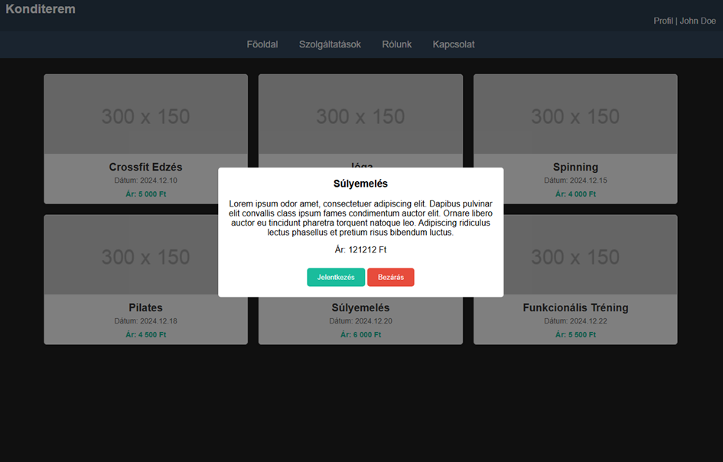

11. ábra: Egy edzés kiválasztásának kezdetleges nézete

A profilunkra kattintva átvisz a saját fiókunk oldalára (12. ábra), ahol különböző opcióink lesznek. Az alap kijelentkezés és fiók törlés mellett megnézhetjük a személyes adatainkat és a már megvásárolt jegyeinket a jegy menüpontban. A tervek szerint lesznek még más opcióink is, mint pl. az edzés naplózás vagy megnézni, hogy mikor voltunk a teremben, vagy mikor csatlakoztunk.

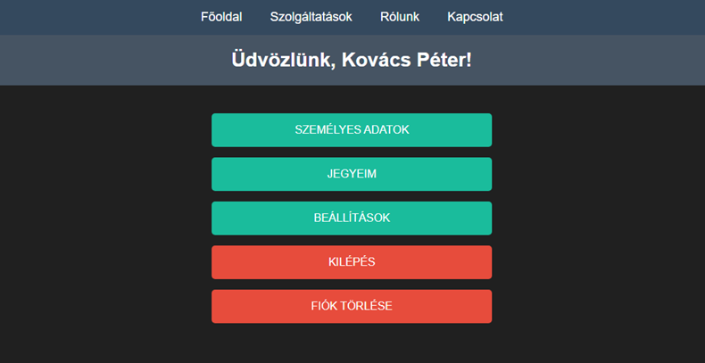

12. ábra: Egy edzés kiválasztásának kezdetleges nézete

A rólunk menüpontban (13. ábra) meg lehet találni minden információt a teremről, hogy hol található, milyen elérhetőségei vannak, mikor van nyitva.

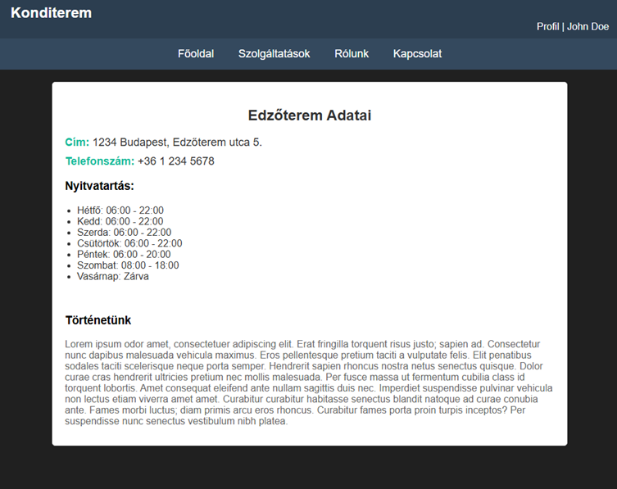

13. ábra: A "Rólunk" oldal kezdetleges nézete